**新 书 推 荐**

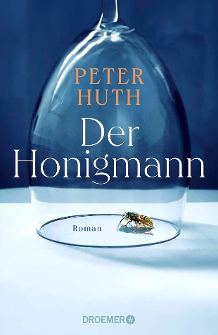**中文书名：《蜂蜜贩》**

**英文书名：The Honey Man**

**德文书名：Der Honigmann**

**作 者：Peter Huth**

**出 版 社：Droemer/ Knaur**

**代理公司：Marcel/ ANA/Winney**

**页 数：256页**

**出版时间：2024年8月**

**代理地区：中国大陆、台湾**

**审读资料：电子稿**

**类 型：大众文学**

**内容简介：**

**位于郊区的花园洋房——保护天堂的代价不可谓不高**

**尖锐、巧妙、贴近现实——一部适合我们这个时代的社会小说**

**适合喜欢*Dörte Hansen*和*Juli Zeh*的读者**

**完美如画的郊区——但当美丽的外墙坍塌时，市民们该怎么办？**

在《蜂蜜贩》一书中，一对来自郊区的夫妇蒂姆和费恩（Tim and Fine）收到了一则匿名警告，内容是关于邻居“蜂蜜贩”的。这个消息惊动了原本田园诗般的社区，并引发了一场争论。费恩和其他邻居主张立即对“蜂蜜贩”采取行动，而其他社区成员则坚持既往不咎。

“蜂蜜贩”的商店遭到纵火袭击，费恩成为嫌疑人，紧张局势随之加剧。与此同时，蒂姆发现另一位邻居罗伯特（Robert）对纵火案负有责任，他也一直认为自己的儿子是霍尼曼的猎物。然而，为了保护社区，蒂姆选择隐瞒这一发现。

蒂姆向警方提供了他们拍摄的野生动物录像，成功地为费恩平反了纵火指控。尽管如此，这对夫妇仍然受到邻居的排斥和躲避。费恩首当其冲地受到了这种怀疑，即使在洗清罪名后，她仍然忍受着不信任。蒂姆和费恩心灰意冷，决定离开郊区的世外桃源，返回城市。故事是一出引人入胜的社会剧，描绘了一个田园诗般的社区被破坏，一对无辜夫妇的生活因匿名警告而动荡不安。

“我们都沉浸在来到菲施巴赫（*Fischbach*）的幸福之中，根本没有想到会有什么会威胁到这种田园生活。当事情发生时，我们拒绝相信。这不可能是不应该发生的事。”

**作者简介：**

**彼得·胡特（Peter Huth）**在克莱沃（Kleve）长大，柏林墙倒塌后，他最初在萨勒河畔哈勒（Halle an der Saale）担任记者。他还在科隆、汉堡、华沙和柏林工作过。胡特的第一本书*Infarkt*于2003年出版，一年后，胡特获得了汉堡文学奖。如今，他是一名作家，专门研究政治、社会和文化。彼得·胡特与家人居住在柏林。

**感谢您的阅读！**

**请将反馈信息发至：版权负责人**

**Email**：[Rights@nurnberg.com.cn](mailto:Rights@nurnberg.com.cn)

安德鲁·纳伯格联合国际有限公司北京代表处

北京市海淀区中关村大街甲59号中国人民大学文化大厦1705室, 邮编：100872

电话：010-82504106, 传真：010-82504200

公司网址：[http://www.nurnberg.com.cn](http://www.nurnberg.com.cn/)

书目下载：<http://www.nurnberg.com.cn/booklist_zh/list.aspx>

书讯浏览：<http://www.nurnberg.com.cn/book/book.aspx>

视频推荐：<http://www.nurnberg.com.cn/video/video.aspx>

豆瓣小站：<http://site.douban.com/110577/>

新浪微博：[安德鲁纳伯格公司的微博_微博 (weibo.com)](https://weibo.com/1877653117/profile?topnav=1&wvr=6)

微信订阅号：ANABJ2002

